8주차 결과보고서

전공: 기계공학과 학년: 3학년 학번: 20191820 이름: 김형준

**1.**

▪ 7-Segment Display의 개념을 이해한다.

▪ Verilog를 사용하여 7-Segment Display를 구현한다.

▪ 입력 신호 생성후 Simulation을 통해 구현된 각 Gate의 동작을 확인한다.

▪ FPGA를 통해서 Verilog로 구현된 회로의 동작을 확인한다.

**2.**

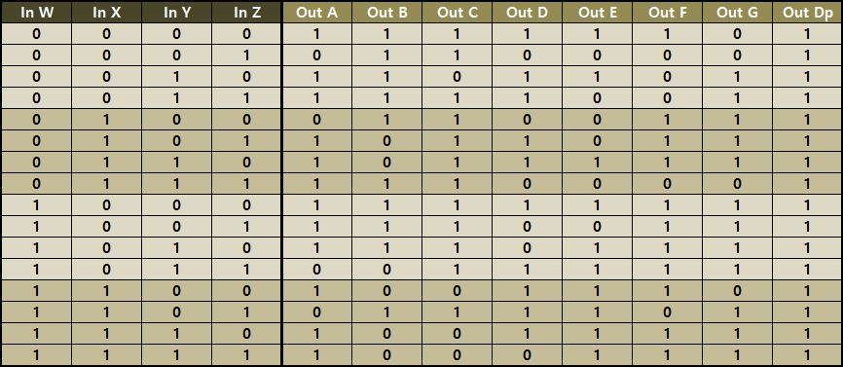

[7-Segment Display의 진리표]

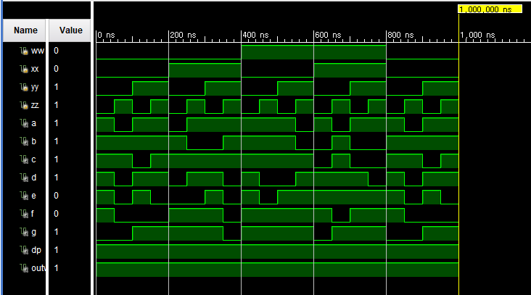

[7-Segment Display의 Simulation 결과]

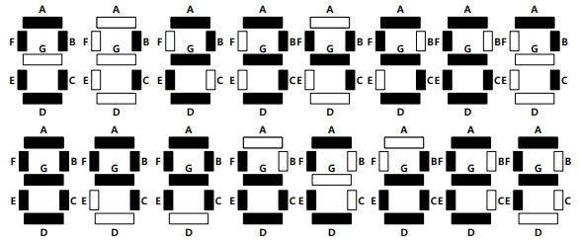

일반적인 7-Segment Display와 달리 위 그림과 같이 10~15를 각각 A~F에 대응시켜 한자리의 16진법의 숫자를 표현하는 7-Segment Display에 대한 진리표는 위와 같다.

0~9는 각각 숫자 0~9를 표현하고, 10~15는 don’t care가 아닌, 각각 알파벳 A~F를 표현한다. (Dp는 입력값과 무관하게 항상 점등되므로 모든 입력값에 대해 1이 됨)

입력값 w, x, y, z에 대해 각 획의 출력 여부 a, b, c, d, e, f, g, dp에 대한 논리식을 구하기 위해 카르노맵을 그리면 아래와 같다. (같은 색의 박스는 같은 주항을 나타냄)

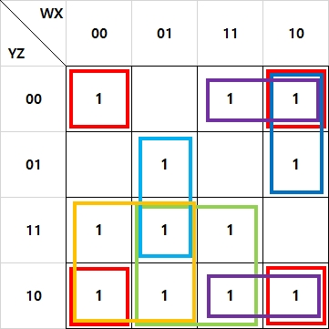

[Output A의 논리 함수 카르노맵]

$$A=x'z'+w'y+xy+wz'+wx'y'+w'xz$$

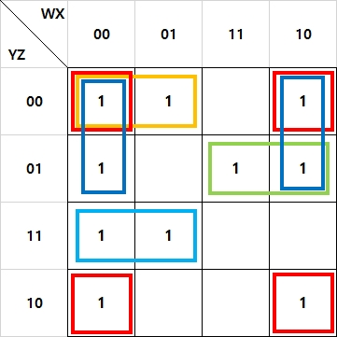

[Output B의 논리 함수 카르노맵]

$$B=x'y'+x'z'+w'y'z'+wy'z+w'yz$$

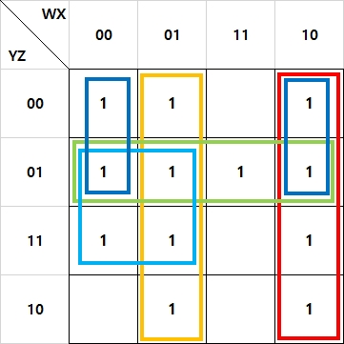

[Output C의 논리 함수 카르노맵]

$$C=w'x+wx'+y'z+x'y'+w'z$$

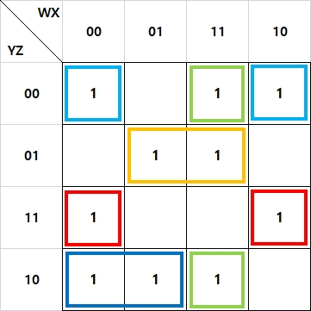

[Output D의 논리 함수 카르노맵]

$$D=xy'z+x'yz+w'yz'+wxz'+x'y'z'$$

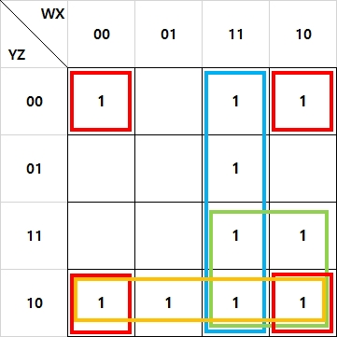

[Output E의 논리 함수 카르노맵]

$$E=x'z'+wx+yz'+wy$$

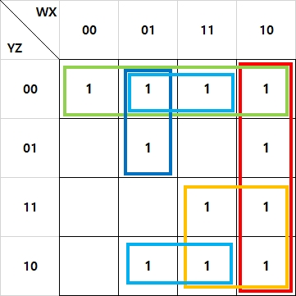

[Output F의 논리 함수 카르노맵]

$$F=y'z'+wx'+wy+w'xy'+xz'$$

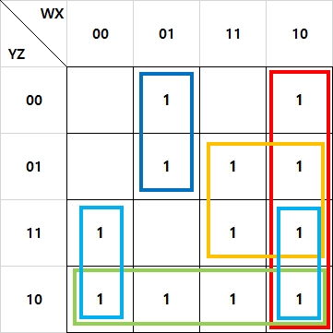

[Output G의 논리 함수 카르노맵]

$$G=wx'+x'y+w'xy'+yz'+wz$$

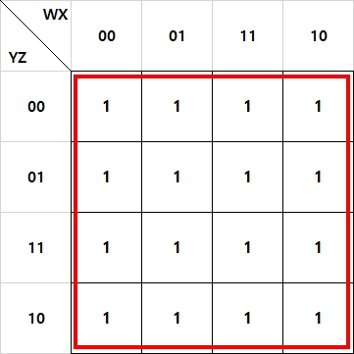

[Output Dp의 논리 함수 카르노맵]

$$Dp=1$$

**3.**

2.에서 시뮬레이션 결과와 진리표, 카르노맵을 비교했을 때 차이가 없으므로 의도한 대로 코드가 작성되었음을 확인 할 수 있다.

이번 실험을 통해 16진법의 숫자를 표현하는 7-Segment Display의 구조와 각 Segment들의 논리함수를 알 수 있었다.

또한, 카르노맵을 사용해 각 Segment들의 논리함수를 구할 때, 논리식을 최대로 간소화 하더라도, 일부 Segment들의 논리함수가 하나로 결정되는 것이 아닌, 2개 이상의 형태로 나타날 수 있음을 알 수 있었다.

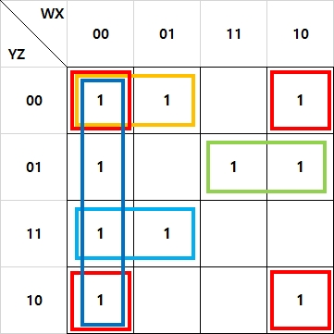

[Output B의 논리 함수 카르노맵 (모두 간소화된 형태)]

$$B=(x^{'}y^{'} 또는 w'x')+x^{'}z^{'}+w^{'}y^{'}z^{'}+{wy}^{'}z+w^{'}yz$$

위와 같이 Output B의 논리함수가 2가지 형태로 나타낼 수 있음을 확인 할 수 있다.

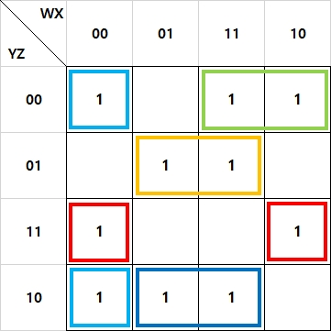

[Output D의 논리 함수 카르노맵 (모두 간소화된 형태)]

$$D=xy'z+x'yz+(w^{'}{yz}^{'}+{wxz}^{'}+x^{'}y^{'}z^{'} 또는 xyz^{'}+w^{'}x^{'}z^{'}+wy^{'}z^{'})$$

위와 같이 Output D의 논리함수가 2가지 형태로 나타낼 수 있음을 확인 할 수 있다.

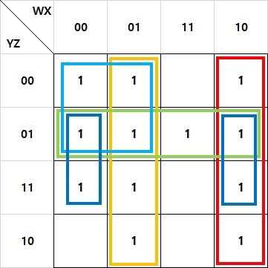

[Output C의 논리 함수 카르노맵 (모두 간소화된 형태, 2가지 경우가 더 있음)]

마찬가지로, Output C의 논리함수도 카르노맵을 사용하여 구하면 다음과 같이 4가지 형태로 나타낼 수 있음을 확인 할 수 있다.

$$C=w'x+wx'+y'z+(x^{'}y^{'} 또는 w^{'}y^{'})+(w^{'}z 또는 { x}^{'}z)$$

이외의 Segment들은 모두 한가지 경우로만 나타낼 수 있다.

아래의 사진은 위에서 구현한 7-Segment Display의 Schematic이다.

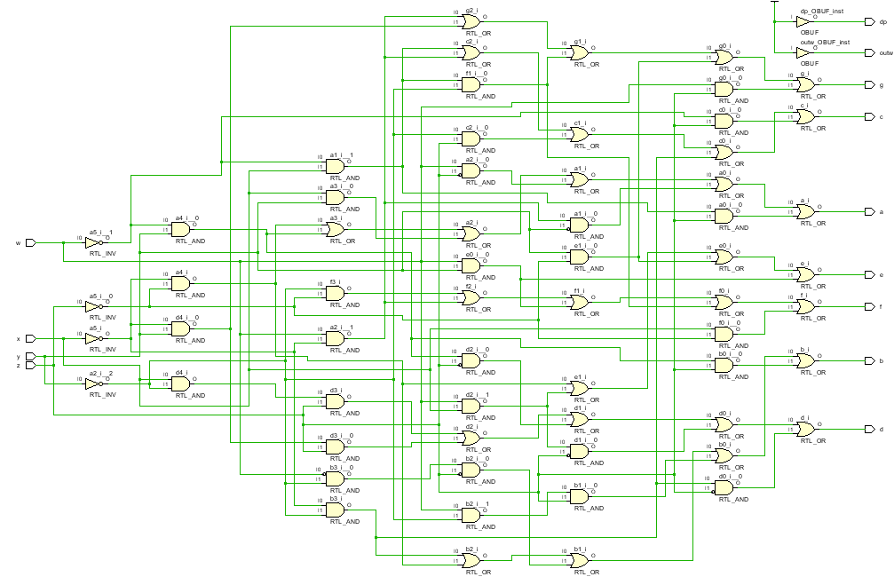

**4.**

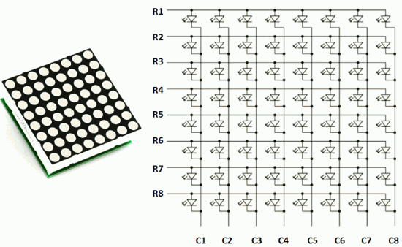

[8x8 LED 도트 매트릭스 display의 사진 및 구조]

도트 매트릭스 display는 LED를 Matrix 형태로 배열하여 다양한 문자나 패턴을 표현할 수 있는 표시장치이다. 일반적으로 8x8, 16x16 등의 형태가 있으며, 도트 매트릭스 display를 옆으로 붙여서 여러가지 형태를 만들기도 한다.

도트 매트릭스 display는 위 그림처럼 여러 개의 led가 격자 모양으로 서로 연결되어있어 display를 동작시키기 위한 핀의 숫자를 줄일 수 있다. 8x8 display의 경우 각 픽셀당 1개씩 I/O핀이 필요하지만(64개), 모든 +극을 행으로 묶고(R1~R8), 모든 –극을 열로 묶으면(C1~C8) 필요한 I/O핀은 16개로 줄어들게 된다. 이렇게 열과 행으로 묶인 각각의 led는 행과 열 조합으로 접근할 수 있다.

도트 매트릭스 display는 패턴을 출력할 때, 한번에 전부 출력하는 것이 아닌, 한 번에 한 열씩 LED를 점등하고, 나머지 열은 끄는 방식으로 진행한다. 이때, 매우 빠른 속도로 각 열을 번갈아서 점등시켜서 눈의 잔상효과에 의해 모든 열이 동시에 출력되고 있는 것처럼 보이게 만든다.

LED 점등시 한 주기당 일정한 비율동안 켜고, 나머지를 끈 상태로 진행함으로써 (Duty Cycle) 잔상효과를 이용하여 눈에 보이는 LED의 밝기를 연속적인 값으로 조절할 수 있다.